SEQUÊNCIA DIDÁTICA 3

Componente curricular: Ciências da Natureza

Ano: 7º Bimestre: 3º

Título: A atmosfera e o aquecimento global

Conteúdo

- A atmosfera.
- Propriedades do ar.
- Modificações antrópicas na atmosfera.

Objetivos

- Articular o estudo da atmosfera com o cotidiano social e cultural.
- Compreender a atmosfera como uma camada composta de uma mistura de gases que influenciam processos e transformações tanto na hidrosfera como na litosfera.
- Perceber que a energia solar está relacionada a movimentos do ar e à complexidade dos fenômenos atmosféricos.
- Conhecer, discutir e conscientizar-se sobre algumas modificações atmosféricas provocadas pela interferência humana no ambiente.

Objetos de conhecimento e habilidades da BNCC

A composição do ar e o efeito estufa são os objetos de conhecimento desta sequência didática. A proposta trabalha as habilidades da BNCC EF07CI12, segundo a qual o aluno deve demonstrar que o ar é uma mistura de gases, identificando sua composição, e discutir fenômenos naturais ou antrópicos que podem alterar essa composição, e EF07CI13, segundo a qual o aluno deve descrever o mecanismo natural do efeito estufa, seu papel fundamental para o desenvolvimento da vida na Terra, discutir as ações humanas responsáveis pelo seu aumento artificial (queima dos combustíveis fósseis, desmatamento, queimadas etc.) e selecionar e implementar propostas para a reversão ou controle desse quadro.

Número de aulas sugeridas

- 3 aulas (de 40 a 50 minutos cada).

AULA 1

Objetivos específicos

- Identificar os principais gases presentes na atmosfera.
- Conhecer a composição percentual dos gases na atmosfera.
- Verificar que o ar é uma mistura de gases.
- Compreender que o gás oxigênio é essencial para a combustão.
- Compreender a importância do gás carbônico para a fotossíntese.
- Levantar hipóteses e propor explicações com base em evidências.
- Registrar dados observados experimentalmente.
- Argumentar com base em evidências experimentais e nos conhecimentos das Ciências da Natureza.
- Trabalhar em grupo, ouvindo atentamente as contribuições dos colegas.

Recursos didáticos

Livro do Estudante (Unidade 6); garrafa PET; 2 copos de vidro, 1 vela, geladeira, vídeo disponível na internet (opcional).

Encaminhamento

Inicie a aula explorando o infográfico de abertura da Unidade 6 do Livro do Estudante. Analisando cada uma das invenções de Santos Dumont, questione os alunos sobre as características comuns entre esses aparelhos e o que os faz voar. Ao longo da conversa com os alunos, anote na lousa as principais ideias. Com base nelas é possível identificar os conhecimentos prévios da turma sobre as propriedades do ar. Por fim, explique que os objetos voadores de Santos Dumont se mantinham no ar ora pelo auxílio de balões, ora pelo uso do ar como apoio para subir. Neste caso, incluem-se os exemplos atuais do avião e do helicóptero.
Embora, pelo senso comum, os alunos saibam que o ar existe, provar sua existência pode ser um desafio interessante. Proponha a execução de um experimento muito simples usando uma garrafa PET e uma bolinha de papel, que deve ser menor que a boca da garrafa. Siga os passos ensinados no vídeo disponível em <https://www.youtube.com/watch?v=83ujYiRkPH4> (acesso em: set. 2018).
Antes de iniciar o experimento, peça aos alunos que levantem algumas hipóteses sobre o que vai acontecer com a bolinha de papel quando ela for soprada para dentro da garrafa. Anote as respostas na lousa. Em seguida, peça a eles que façam algumas tentativas. Se seguirem corretamente o procedimento, mantendo a garrafa na posição horizontal, dificilmente algum deles conseguirá lançar a bolinha para dentro dela, pois o ar contido em seu interior impedirá a entrada. Após os testes, peça que comparem as hipóteses da lousa com o que foi observado e tentem explicar o que aconteceu. Ajude-os com algumas perguntas, como: “A garrafa está realmente vazia?”; “O que impediu a entrada da bolinha?”. Essa atividade, além de proporcionar o trabalho com conceitos de Ciências Naturais, ao demandar dos alunos a proposição de hipóteses e a argumentação com base na observação, possibilita o desenvolvimento de habilidades procedimentais relacionadas com o processo investigativo.
Peça aos alunos que se organizem em grupos e busquem exemplos do cotidiano que comprovem a existência do ar, como o movimento das árvores pela ação do vento, a forma adquirida pelos balões de borracha ao serem soprados e a percepção tátil do ar que entra e sai do pulmão durante a respiração. Ao fim da discussão, peça que compartilhem os exemplos. Caso alguns dos exemplos mencionados não sejam válidos, discuta-os, procurando resolver as dúvidas.

Com base nas verificações de que o ar existe, continue a conversa para abordar a composição do ar. Pergunte aos alunos: “Do que é feito o ar?”; “O ar é formado por um componente ou mais?”. Anote na lousa os termos que forem citados e que sejam importantes para a continuação da aula, como, por exemplo, os nomes dos gases que compõem a atmosfera (gás oxigênio, gás nitrogênio, vapor-d’água, gás carbônico etc.).
Nesse momento, organize a sala formando uma roda e realize, de forma demonstrativa, as atividades sobre a condensação de vapor-d’água e sobre a existência de gás oxigênio, ambas da seção Vamos fazer do Tema 1 da Unidade 6 do Livro do Estudante. Antes de começar, explique o que será realizado e sugira aos alunos que anotem no caderno as hipóteses e os resultados esperados e que sigam anotando o que observarem durante a demonstração. Isso estimula práticas do processo investigativo.
Após a realização dos procedimentos, discuta os resultados dos dois experimentos de modo que os alunos os comparem às anotações iniciais, confirmando ou refutando as hipóteses. No procedimento I, é importante que todos notem a água condensada no copo e busquem determinar sua origem. Se for necessário, com base em questionamentos, leve-os a concluir que o vapor-d’água presente na atmosfera se resfria ao entrar em contato com o copo gelado e condensa, formando água líquida.
No procedimento II, é importante que os alunos concluam que a vela consumiu algo daquele ambiente fechado e se apagou na sua ausência. Novamente, auxilie-os a fim de que concluam que o gás oxigênio presente no ar é esse material. Aproveite para relacionar esse procedimento com uma prática comum para apagar pequenos incêndios, seja pelo uso de extintores ou por abafamento com uma coberta. Nas duas situações, o princípio é o mesmo, impedir o contato do combustível com o gás oxigênio.
Uma forma alternativa de abordar esse mesmo conteúdo, caso a escola disponha dos recursos de informática necessários, é apresentar à turma vídeos que demonstram a condensação de vapor-d’água e a existência de gás oxigênio, disponíveis respectivamente em <https://www.youtube.com/watch?v=MDVJmlILCUo> e <https://www.youtube.com/watch?v=Lv8O3WoHHlI> (acessos em: set. 2018).
Ao levar os alunos a analisar as observações e a buscar explicações, propicia-se o desenvolvimento da seguinte competência específica de Ciências da Natureza: “Analisar, compreender e explicar características, fenômenos e processos relativos ao mundo natural, social e tecnológico (incluindo o digital), como também as relações que se estabelecem entre eles, exercitando a curiosidade para fazer perguntas, buscar respostas e criar soluções (inclusive tecnológicas) com base nos conhecimentos das Ciências da Natureza”. Estimula-se também a seguinte competência geral: “Exercitar a curiosidade intelectual e recorrer à abordagem própria das ciências, incluindo a investigação, a reflexão, a análise crítica, a imaginação e a criatividade, para investigar causas, elaborar e testar hipóteses, formular e resolver problemas e criar soluções (inclusive tecnológicas) com base nos conhecimentos das diferentes áreas”.
Conclua essa etapa da aula evidenciando que ao menos dois componentes do ar foram identificados, o vapor-
-d’água e o gás oxigênio, e que o ar é uma mistura formada por, pelo menos, duas substâncias diferentes. Complemente as informações dizendo que na atmosfera temos, ainda, o gás nitrogênio, o gás carbônico e outros gases. Enfatize que o gás carbônico é utilizado pelas plantas no processo de fotossíntese e use imagens para ilustrar o processo.
Como último tópico da aula, apresente o diagrama das garrafas do Tema 1 para trabalhar a proporção dos gases na atmosfera. Essa ilustração acrescenta ao conteúdo da aula a ideia de que, além de o ar ser uma mistura, há gases mais abundantes que outros. Além disso, ela permite uma abordagem interdisciplinar com Matemática ao trabalhar a proporção dos gases em porcentagem. Dessa forma, as propostas desta aula mobilizam a habilidade EF07CI12, ao possibilitar que os alunos concluam, com base em verificação experimental, que o ar é uma mistura de gases e compreendam sua composição.

Para acompanhar a aprendizagem, avalie as respostas dos alunos nas discussões e nos questionamentos ao longo de toda a aula. As propostas de hipóteses e resultados esperados para os procedimentos experimentais também permitem avaliar as compreensões dos alunos acerca da composição do ar. A execução das atividades 2 a 5 da seção Atividades – Temas 1 e 2 da Unidade 6 do Livro do Estudante pode auxiliar nesse acompanhamento.
Como atividade complementar, proponha uma situação hipotética para que os alunos discutam: “O que aconteceria se o experimento da vela fosse feito com um copo, ou outro recipiente, maior?”. Oriente os alunos a propor uma solução seguida de uma explicação à luz do conceito trabalhado em aula. Eles devem concluir que a vela apagaria, mas demoraria mais tempo, porque haveria mais gás oxigênio a ser consumido.
Para introduzir o tema da próxima aula, peça aos alunos que leiam o texto da seção Compreender um texto da Unidade 6 do Livro do Estudante. Além de retomar assuntos abordados nesta primeira aula, o texto introduz a questão da variação na composição atmosférica ao longo do tempo, tema da aula seguinte.

AULA 2

Objetivos específicos

- Compreender que a composição atmosférica é variável.
- Estabelecer relação entre as mudanças ambientais e a alteração da composição atmosférica.
- Compreender que as modificações na composição atmosférica podem ser naturais.
- Compreender que o conhecimento científico é construído de modo contínuo ao longo da história.
- Conhecer práticas que contribuem para a saúde e o bem-estar do indivíduo.

Recursos didáticos

Livro do Estudante (Unidade 6); imagens do deserto do Saara e da Floresta Amazônica; texto disponível na internet.

Encaminhamento

Inicie a aula com algumas questões referentes ao conteúdo da seção Compreender um texto da Unidade 6 do Livro do Estudante. Os questionamentos devem deixar claro para os alunos que a quantidade de gás oxigênio na atmosfera é estável atualmente, mas foi diferente em outros períodos geológicos. Essa quantidade oscilou de níveis muito baixos no início da formação da atmosfera terrestre, passando por níveis de aproximadamente 35% no período Carbonífero, até atingir os cerca de 21% atuais. Para auxiliar a compreensão dos alunos, retome o diagrama das garrafas do Tema 1 da Unidade 6 do Livro do Estudante, acrescentando que, no período Carbonífero, em vez de 21 garrafas de gás oxigênio em 100, haveria 35 garrafas de gás oxigênio em 100.
Com base na discussão, enfatize que a alteração da composição atmosférica foi uma consequência do estabelecimento de espécies produtoras de gás oxigênio. Conclua esse tema retomando a relação entre a assimilação de gás carbônico pelas plantas, por meio da fotossíntese, e a produção de gás oxigênio, atualmente utilizado por diversos seres vivos em seu metabolismo.
Dê continuidade à aula questionando os alunos se haveria a possibilidade de verificarmos variações na composição atmosférica que ocorrem nos dias atuais. Ressalte que não é necessário dar enfoque apenas à concentração do gás oxigênio, mas dos demais gases da atmosfera. Apresente imagens do deserto do Saara e da Floresta Amazônica e peça aos alunos que indiquem que diferença há na composição atmosférica desses lugares. Após a constatação de que a quantidade de água é o componente atmosférico que varia, estabeleça a relação entre o conceito de umidade relativa do ar e a quantidade de água presente na atmosfera.
Além da variação da umidade entre lugares diferentes, há a variação que ocorre ao longo do ano. Introduza essa ideia perguntando aos alunos se existe alguma época do ano em que sentimos o ar mais seco. Aguarde a resposta dos alunos e incremente perguntando sobre acontecimentos que ocorrem devido à baixa umidade do ar. Anote na lousa as informações que julgar relevantes. Nesse ponto é importante enfatizar que, em parte do Brasil, as estações do outono e do inverno são caracterizadas pela menor incidência de chuva. Para que os alunos compreendam os impactos decorrentes da estiagem, uma sugestão é apresentar reportagens
e imagens que tratem de assuntos como o aumento dos problemas respiratórios, maior incidência de incêndios etc.

Como atividade complementar, a fim de desenvolver hábitos úteis para a saúde física e o bem-estar com práticas para minimizar os efeitos do tempo seco, leia com os alunos o material disponível em <http://g1.globo.com/bemestar/noticia/2014/09/medicos-dao-dicas-de-como-amenizar-desconforto-por-clima-seco.html> (acesso em: set. 2018). Caso a escola não tenha acesso à internet, faça cópias do texto e distribua à turma. Destaque o fato de que muitas dessas práticas têm como objetivo repor a água perdida pelo corpo ou elevar a umidade dos cômodos de casa.
Ao incentivar a aplicação de procedimentos simples para a mitigação dos problemas decorrentes de um ambiente mais seco, propicia-se o desenvolvimento da seguinte competência específica de Ciências da Natureza: “Conhecer, apreciar e cuidar de si, do seu corpo e bem-estar, compreendendo-se na diversidade humana, fazendo-se respeitar e respeitando o outro, recorrendo aos conhecimentos das Ciências da Natureza e às suas tecnologias”. Estimula-se também a seguinte competência geral: “Conhecer-se, apreciar-se e cuidar de sua saúde física e emocional, compreendendo-se na diversidade humana e reconhecendo suas emoções e as dos outros, com autocrítica e capacidade para lidar com elas.”.
Após consolidar a ideia de que a composição atmosférica muda com o tempo (eras geológicas e épocas do ano) e no espaço (deserto e floresta), pergunte aos alunos se eles saberiam dar outro exemplo de alteração na concentração atmosférica dos gases estudados até o momento. Apresente a animação sugerida na seção Entrando na rede apresentada no Tema 4 da Unidade 6 do Livro do Estudante, em que é apresentada a variação da concentração de gás carbônico na atmosfera ao longo de um ano.
O gás carbônico é amplamente citado nos meios de comunicação, sobretudo por associação ao aquecimento global, que, por sua vez, é erroneamente tratado como um sinônimo de efeito estufa. Por esse motivo, finalize a aula utilizando o texto da seção Coletivo Ciências presente no Tema 4 da Unidade 6 do Livro do Estudante, que aborda a descoberta do efeito estufa como uma consequência da retenção do calor pelos gases presentes na atmosfera. Avalie a compreensão do tema central do texto perguntando: “Qual é o papel do gás carbônico e do gás metano na atmosfera?”; “A temperatura na Terra seria maior ou menor que a atual se não houvesse gás carbônico na atmosfera?”. Nesse momento, é importante deixar clara a relação entre a presença de alguns gases atmosféricos e a retenção de calor por esses gases. Na aula seguinte, o tema será retomado a fim de diferenciar o efeito estufa natural da intensificação do efeito estufa, apontada como causa do aquecimento global. O texto indicado permite, ainda, ilustrar a ideia de que o conhecimento científico é uma construção coletiva.
A discussão sobre como o efeito estufa era encarado na época em que foi descoberto propicia o desenvolvimento da seguinte competência específica de Ciências da Natureza: “Compreender as Ciências da Natureza como empreendimento humano, e o conhecimento científico como provisório, cultural e histórico”.
Para o acompanhamento da aprendizagem, avalie as respostas dos alunos durante o levantamento de conhecimentos prévios e os questionamentos ao longo de toda a aula. As discussões permitem verificar se
os alunos compreenderam a influência da vegetação e da incidência de chuvas na quantidade de vapor-
-d’água na atmosfera. As respostas aos itens da questão 5 da seção Compreender um texto da Unidade 6 do Livro do Estudante permitem avaliar a compreensão dos alunos acerca das alterações na concentração de gás oxigênio na atmosfera como uma consequência da fotossíntese realizada pela vegetação.

AULA 3

Objetivos específicos

- Compreender o que é o efeito estufa.
- Diferenciar o efeito estufa do aquecimento global.
- Compreender que a intensificação do efeito estufa pode levar ao aquecimento global.
- Perceber que as ações humanas podem alterar a composição atmosférica.
- Expor de forma oral as propostas elaboradas para a redução das emissões de gás carbônico.
- Divulgar por diferentes meios, inclusive os digitais, as propostas desenvolvidas em aula para atenuar o aquecimento global.

Recursos didáticos

Livro do Estudante (Unidade 6); recursos para a divulgação de propostas para a comunidade escolar (material de artes para a elaboração de cartazes e panfletos e computadores com acesso à internet, por exemplo).

Encaminhamento

Inicie a aula retomando o último tópico abordado na aula anterior, dando ênfase ao fato de que o gás carbônico atmosférico retém parte do calor emitido pela Terra. Explore o infográfico do tópico O efeito estufa e o aquecimento global do Tema 4 da Unidade 6 do Livro do Estudante, em que são apresentados os fluxos de radiação enviados pelo Sol à Terra. Enfatize que a radiação absorvida pelo planeta é reemitida para o espaço na forma de calor, mas uma parte dele é retida pela atmosfera. Pergunte aos alunos qual é a consequência para o planeta ocasionada pela retenção de calor. Nesse ponto, os alunos devem perceber que a retenção de calor eleva a temperatura do planeta. Em seguida, cite a Lua como um exemplo de ambiente com pouca atmosfera, ressaltando que, por esse motivo, sua amplitude térmica é maior que a da Terra, ou seja, na Lua a temperatura oscila aproximadamente de -170 °C a 130 °C, enquanto na Terra ela se mantém entre cerca de -80 °C e 50 °C. Formalize o conceito de efeito estufa como um fenômeno natural que tem papel fundamental na estabilização da temperatura terrestre e na manutenção da vida em nosso planeta.
Em seguida, pergunte aos alunos o que aconteceria se a concentração dos gases responsáveis por reter o calor, como o gás carbônico, aumentasse na atmosfera. O ponto principal nesse momento é que os alunos associem o aumento da concentração desses gases com a maior retenção de calor pela atmosfera. Esclareça que esse aumento da temperatura é chamado pelos cientistas de aquecimento global, uma consequência da intensificação do efeito estufa. Apresente algumas evidências do aquecimento global, como o derretimento de geleiras ao longo dos anos, a redução da área ocupada pelo gelo no ártico etc.
Dê continuidade à conversa perguntando: “Como nós poderíamos interferir num fenômeno natural, tal como o efeito estufa?”. Anote na lousa os hábitos citados pelos alunos que levam, principalmente, à emissão de gás carbônico na atmosfera. Acrescente à lista exemplos de hábitos do dia a dia que geram gás carbônico direta ou indiretamente, como: uso de carro, uso de carvão vegetal, queimada de florestas, desmatamento para formar plantações e pastagens e geração de eletricidade em termoelétricas. Aprofunde o tema indicando situações cotidianas que contribuem, indiretamente, para a emissão de gases estufa.

Peça aos alunos que respondam à questão 7 da seção Atividades – Temas 3 e 4 da Unidade 6 do Livro do Estudante, a fim de consolidar os conceitos de efeito estufa e aquecimento global, bem como as consequências do aquecimento global.
Como atividade complementar, reúna os alunos em grupos e proponha que cada grupo formule propostas para estimular mudanças de hábitos que contribuam para a redução da poluição atmosférica, sobretudo com relação à emissão de gases de efeito estufa. Solicite que redijam as propostas em tópicos, bem como algumas ideias para engajar a comunidade escolar em sua realização. Ao final da elaboração das propostas, peça aos grupos que as apresentem oralmente.
Sugira que as propostas sejam divulgadas por meio de cartazes, panfletos, páginas na internet etc. Dessa forma, é possível desenvolver a seguinte competência específica das Ciências da Natureza: “Utilizar diferentes linguagens e tecnologias digitais de informação e comunicação para se comunicar, acessar e disseminar informações, produzir conhecimentos e resolver problemas das Ciências da Natureza de forma crítica, significativa, reflexiva e ética”. Também se estimula o desenvolvimento da seguinte competência geral: “Utilizar diferentes linguagens – verbal (oral ou visual-motora, como Libras, e escrita), corporal, visual, sonora e digital –, bem como conhecimentos das linguagens artística, matemática e científica, para se expressar e partilhar informações, experiências, ideias e sentimentos em diferentes contextos e produzir sentidos que levem ao entendimento mútuo”.
O conteúdo desta aula possibilita a mobilização da habilidade EF07CI13 da BNCC ao descrever o efeito estufa como um mecanismo natural e fundamental para a manutenção da vida na Terra. Além disso, aborda de que forma as ações humanas podem estar influenciando na intensificação do efeito estufa, levando, assim, ao aquecimento global.
Para acompanhar a aprendizagem, avalie as respostas dos alunos nas discussões de retomada do conteúdo das aulas anteriores e nos questionamentos ao longo de toda a aula. As questões 2 e 7 da seção Atividades – Temas 3 e 4 da Unidade 6 do Livro do Estudante permitem avaliar se os alunos compreenderam a distinção entre efeito estufa e aquecimento global, bem como as causas e as prováveis consequências da intensificação do efeito estufa.

Atividades

1. Complete as sentenças a seguir e depois preencha a cruzadinha.
a) O gás ____________________ é indispensável para a respiração de diversos seres vivos.
b) No processo de combustão, os materiais que queimam são chamados de ______________________.
c) A quantidade de _____________________ na atmosfera de um ambiente desértico é menor do que em uma floresta tropical como a Floresta Amazônica.
d) O gás _________________________ é o gás mais abundante na atmosfera.
e) O fenômeno natural chamado efeito estufa está relacionado diretamente ao gás ______________________, que, entre outras fontes, é liberado pelo uso de combustíveis em automóveis.

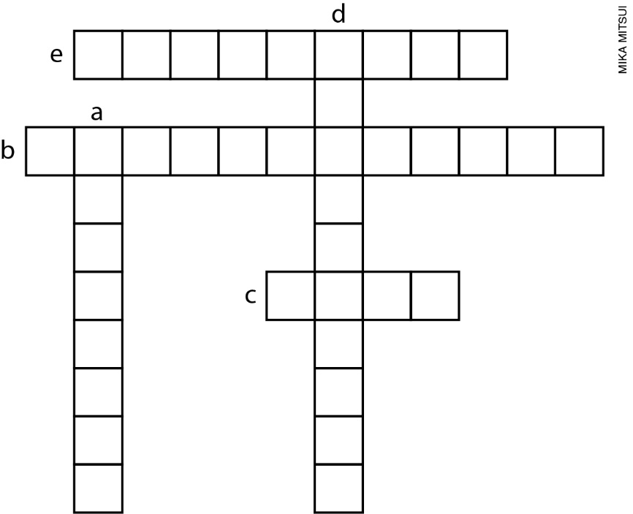

2. Relacione cada um dos gases com sua respectiva característica.
a) gás oxigênio ( ) Gás mais abundante na atmosfera.
b) vapor-d’água ( ) Gás consumido pelas plantas durante a fotossíntese.
c) gás nitrogênio ( ) Gás produzido pelas plantas durante a fotossíntese.
d) gás carbônico ( ) Componente atmosférico relacionado a umidade do ar.

3. Leia as afirmações e, em seguida, assinale a alternativa que indica a(s) sentença(s) CORRETA(S).
I. O efeito estufa é um fenômeno natural em que parte da energia solar que incide na Terra é retida na atmosfera, auxiliando na manutenção das temperaturas do planeta.
II. O aquecimento global não tem relação com o aumento do efeito estufa e este não é influenciado pelo aumento das emissões de dióxido de carbono na atmosfera.
III. Pesquisas recentes indicam que o aquecimento global e o aumento do efeito estufa são fenômenos influenciados por ações humanas. Desse modo, todos podemos adotar hábitos que ajudem a minimizar esses fenômenos.

a) I
b) II
c) I e II
d) I e III
e) II e III

Respostas das atividades

1.
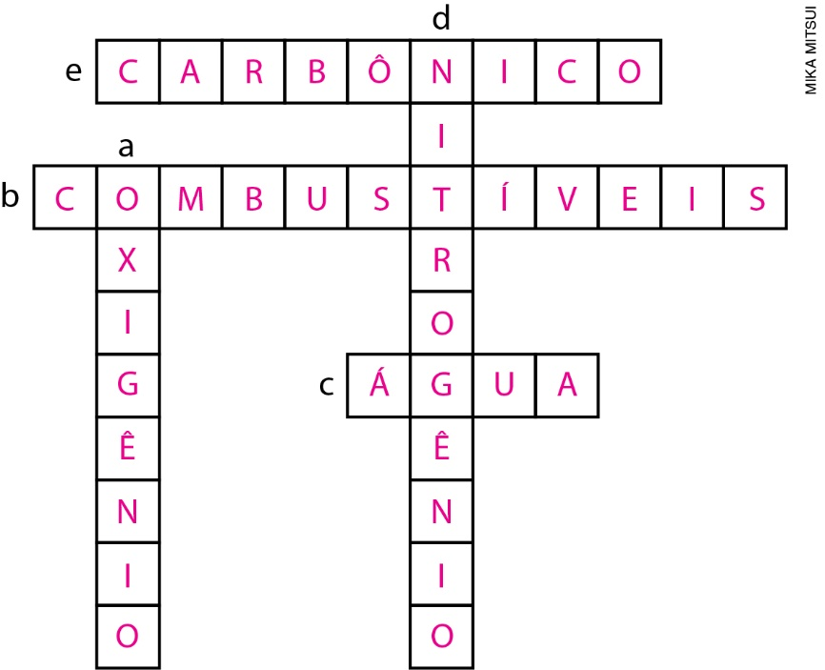

2. Sequência correta: C; D; A; B.

3. Alternativa correta: D.

Autoavaliação

Critérios | Ótimo desempenho | Bom desempenho | Preciso melhorar
Identifico que o ar é uma mistura de diferentes gases.
Identifico algumas características dos componentes atmosféricos.
Compreendo que a composição atmosférica pode variar ao longo do tempo e de acordo com o lugar.
Compreendo o que é o efeito estufa.
Compreendo a diferença entre efeito estufa e aquecimento global.
Associo alterações ambientais com modificações atmosféricas.
Reconheço alguns hábitos individuais que podem contribuir com a redução da emissão de gases de efeito estufa.

